17 февраля 2012 года в п. Тюльган в МБОУ «Лицей № 1» прошел ежегодный смотр военно-патриотических клубов и объединений района.
Команда МБОУ «Тугустемирская СОШ». Конкурс «Визитная карточка» (1 место)  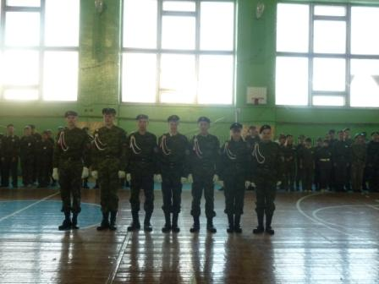 | Конкурс «Армспорт»  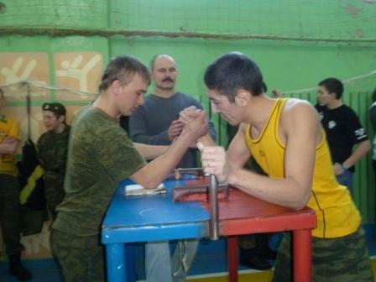
Конкурс «Строевая подготовка» (1 место)  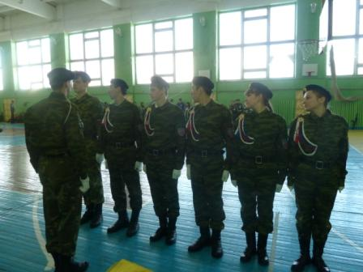  Очень старались! (2 место)  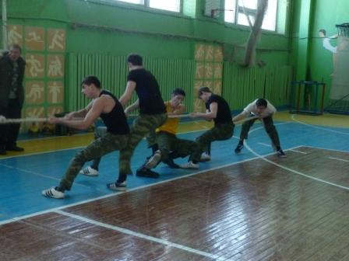 | Русская народная забава – перетягивание каната  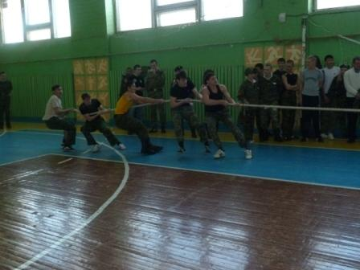  Награждение. 3 место в комплексном зачете  